Реестр молодых преподавателей вузов стран Содружества Независимых Государств -
участников I Международного конкурса молодых преподавателей «Педагогическое начало»

1. | Абдилайып уулу Омурбек | 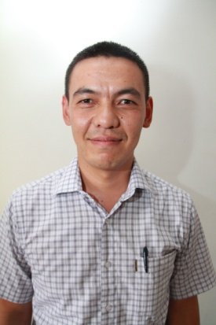 | Кыргызская Республика  Преподаватель Ошского государственного университета | Образование - Ошский государственный университет, факультет бизнеса и менеджмента, 2011г.  Девиз участника конкурса: «Учитель – светлое будущее народа!»
2. | Ардабаева Алмагуль Кайрбаевна | 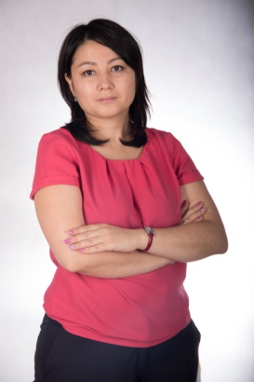 | Казахская Республика  Преподаватель кафедры методики преподавания математики, физики и информатики Казахского национального педагогического университета имени Абая | Педагогический стаж: 10 лет  Увлечения: шахматы, чтение.  Девиз участника конкурса: «Учитель живет до тех пор, пока учится, если он перестает учиться – в нем умирает учитель» (К.Ушинский)
3. | Артемьева Светлана Анатольевна | 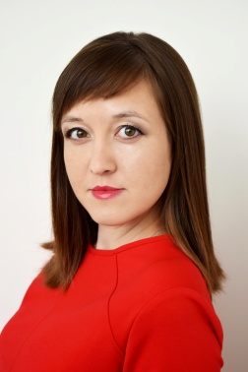 | Российская Федерация  Ассистент кафедры общей и социальной  педагогики Тюменского государственного  университета (по совместительству).  Преподаваемые дисциплины:  «Педагогическая режиссура (с тренингом  публичного выступления)», «Педагогическое  взаимодействие (с тренингом социально-психологической  компетентности)»,  «Индивидуальность педагога». | Образование - Тюменский государственный университет,  Институт психологии и педагогики, 2014 (специалитет),Тюменский государственный университет,  Институт психологии и педагогики, 2016 (магистратура).  Увлечения: театрализованная деятельность, самодеятельный туризм.  Девиз участника конкурса: «Своей колеёй»
4. | Батаева Мария Дмитриевна |  | Российская Федерация  Заместитель декана факультета педагогики и психологии Московского педагогического государственного университета | Образование - Московский педагогический государственный университет, бакалавриат по направлению подготовки "Психология", 2012 г.; магистратура по направлению "Психология" (программа "Психология развития и личностно-ориентированное консультирование")  Увлечения: путешествия, архитектура, спорт.  Девиз участника: «Учим учиться, учим учить, учимся»
5. | Белая Татьяна Викторовна |  | Российская Федерация  Старший преподаватель Кубанского государственного университета, заместитель декана художественно-графического факультета | Образование – Кубанский государственный университет, художественно-графический факультет, 2008 г.  Увлечения: спорт.  Девиз участника: «Совершенствование методик обучения является объективной необходимостью»
6. | Бэкман Елена Викторовна | 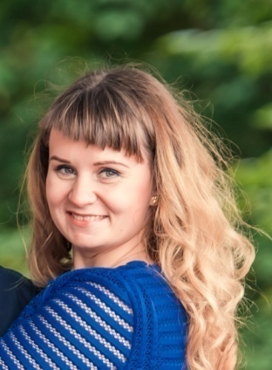 | Республика  Беларусь  Старший преподаватель кафедры педагогики и социальной работы и кафедры русского языка как иностранного. Дисциплины «Педагогика диалога», «Основы дидактической эвристики» | Образование - Гродненский государственный университет имени Янки Купалы, педагогический факультет, 2009 г.; магистратура Гродненский государственный университет имени Янки Купалы, педагогический факультет, 2014 г.  Увлечения: вышивка крестиком.  Девиз участника: «Быть педагогом – это трудно! Быть педагогом – это благородно! Быть педагогом – это престижно! Быть педагогом – это стильно!»
7. | Екимова Ксения Васильевна | 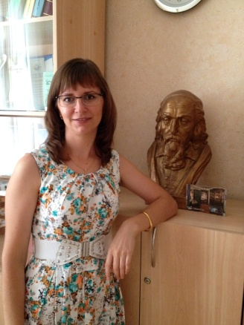 | Российская Федерация  Ассистент кафедры педагогики Тульского государственного педагогического университета им. Л.Н. Толстого. Дисциплина «Педагогика» | Образование – Тульский государственный педагогический университет им. Л.Н. Толстого факультет математики, физики и информатики; магистр по направлению «Педагогика», 2011 г.  Увлечения: изучение немецкого языка  Девиз участника: «Чтобы быть хорошим преподавателем, нужно любить то, что преподаешь, и любить тех, кому преподаешь» (Василий Осипович Ключевский)
8. | Елисеева Олеся Рушановна | 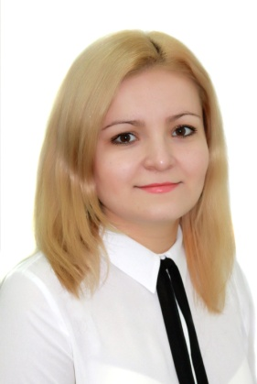 | Российская Федерация  Преподаватель кафедры иностранных языков  Мордовского государственного педагогического института им. М.Е. Евсевьева | Образование – Мордовский государственный педагогический институт им. М.Е. Евсевьева (2005-2010), Российская академия народного хозяйства и государственной службы при президенте РФ (2008-2012)  Увлечения: игра на фортепиано  Девиз участника: «Студент – это не сосуд, который надо заполнить знаниями, а факел, который нужно зажечь» (Л.А. Арцимович)
9. | Жумалиева Ляззат Дауренбаевна | 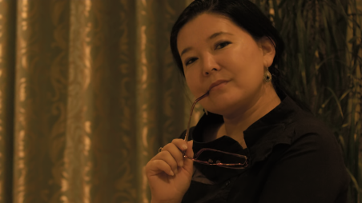 | Республика Казахстан  Преподаватель кафедры методики преподавания математики, физики и информатики Казахского национального педагогического университета имени Абая | Образование – Казахский национальный педагогический университет имени Абая  Увлечения: аквааэробика, чтение  Девиз участника: «Лучше БЫТЬ, чем КАЗАТЬСЯ»
10. | Зайцева Кристина Сергеевна | 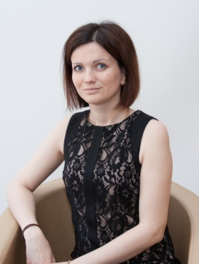 | Российская Федерация  Преподаватель (социальная психология, психология управления, управление персоналом и др.) Архангельского областного института открытого образования | Образование – ГОУ ВПО «Поморский государственный университет им. М.В. Ломоносова», факультет психологии, 2008; ГОУ ВПО «Поморский государственный университет им. М.В. Ломоносова», факультет государственного и муниципального управления, 2010  Увлечения: классическая и современная литература, путешествия  Девиз участника: «Есть только один путь постижения – действовать» (Пауло Коэльо «Алхимик»)
11. | Ичетовкина Надежда Михайловна | 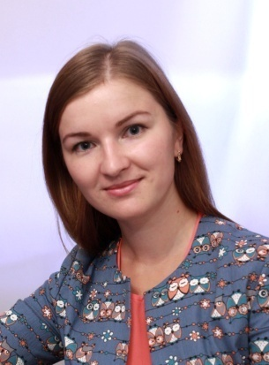 | Российская Федерация  Старший преподаватель Глазовского государственного  педагогического института  им. В. Г. Короленко. Дисциплина – социальная психология | Образование – Глазовский государственный педагогический институт им. В. Г. Короленко, 2008 год,  исторический факультет  Увлечения: разведение орхидей, вышивание крестиком  Девиз участника: «Учить и учиться!»
12. | Калугина Елизавета Владимировна | 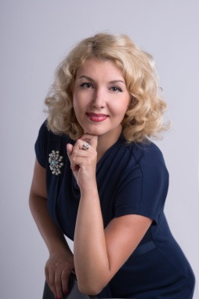 | Российская Федерация  Доцент кафедры иностранных языков Челябинского государственного педагогического университета. Дисциплины: «Иностранный язык», «Практика устной и письменной речи», «Практическая грамматика», «Страноведение», «Методика обучения иностранному языку» | Образование - Государственное образовательное учреждение высшего профессионального образования «Челябинский государственный педагогический университет» (ф-т иностранных языков), 2003  год, квалификация «Учитель английского и немецкого языков» по  специальности «Филология»  Увлечения: пение  Девиз участника: «Не останавливаться на достигнутом!»
13. | Карпова Ольга Сергеевна | 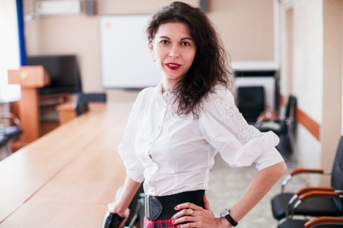 | Российская Федерация  Доцент кафедры педагогики, психологии и дополнительного образования Волгоградской академии последипломного образования | Образование - Волгоградский государственный педагогический университет, 2005, естественно-географический факультет  Увлечения: выпечка тортов  Девиз участника: «Выберите себе работу по душе, и вам не придется работать ни одного дня в своей жизни» (Конфуций)
14. | Кручинина Галина Александровна | 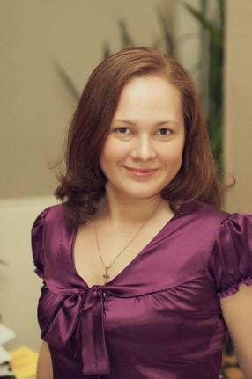 | Российская Федерация  Доцент кафедры теории и практики иностранных языков и лингводидактики (методика обучения и воспитания иностранным языкам) Нижегородского государственного педагогического университета им. К. Минина | Образование – Нижегородский государственный педагогический университет им. К. Минина психолого-педагогический факультет, специальность «Иностранный язык» (английский) с дополнительной специальностью «Дошкольная педагогика и психология», 2007  Увлечения: танцы
15. | Кухарчик Ирина Николаевна | 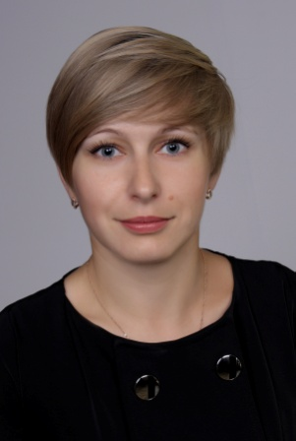 | Республика Беларусь  Преподаватель организационно-воспитательной работы Белорусской государственной академии связи | Образование - Гродненский государственный университет имени Янки Купалы, 2010г., филологический факультет  Увлечения: чтение художественной литературы  Девиз участника: «В каждом человеке – солнце. Только дайте ему светить!» (Сократ)
16. | Лагунова Ольга Владимировна | 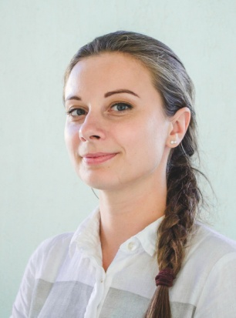 | Республика Беларусь  Преподаватель кафедры химии (общая и неорганическая химия, современные методы исследования и получения веществ) Белорусский государственный педагогический университет имени Максима Танка | Образование – БГПУ им. Максима Танка, 2008, факультет естествознания, аспирантура 2016  Увлечения: дизайн интерьеров  Девиз участника: «Химия вокруг нас!»
17. | Маркова Оксана Ильинична | 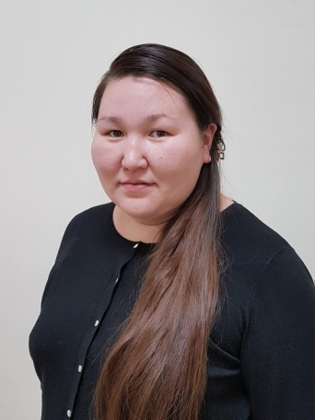 | Российская Федерация  Старший преподаватель («Специальное рисование», «Основы конструирования и моделирования», «Художественная обработка материалов», «Декоративно-прикладное творчество») Северо-Восточного федерального университета им. М. К. Аммосова | Образование – Новосибирский Государственный педагогический университет, Институт искусств, 2011 г.  Увлечения: изготовление кукол, цветочные композиции из фоамирана  Девиз участника: «Творчество без границ!»
18. | Махинин Александр Николаевич | 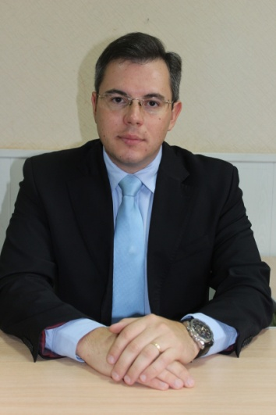 | Российская Федерация  Ассистент кафедры общей и социальной педагогики  Воронежского государственного педагогического университета («Основы социальной работы», «Образовательное право», «Основы социального государства, «Методика воспитательной работы в детских оздоровительных лагерях») | Образование – Воронежский государственный педагогический университет, 2008 г., исторический факультет  Девиз участника: «Мечты становятся реальностью, когда мысли превращаются в действия»
19. | Мельник Наталья Николаевна | 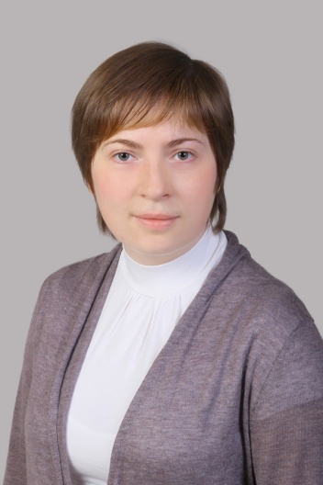 | Республика Беларусь  Доцент кафедры профсоюзной работы и социально-гуманитарных дисциплин международного университета «МИТСО» (философия, социология) | Образование – Белорусский государственный университет, 2008, факультет философии и социальных наук  Увлечения: чтение  Девиз участника: «Педагогическому образованию быть!»
20. | Мжельская Наталья Васильевна | 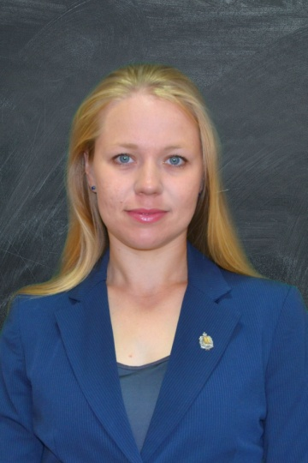 | Российская Федерация  Старший преподаватель Алтайского государственного педагогического университета (психология лиц с нарушением зрения, тифлопедагогика) | Образование – Алтайская государственная педагогическая академия, 2010 г., институт психологии и педагогики  Увлечения: хореография (балет), вышивание  Девиз участника: «Уча других, я учусь вместе с ними!»
21. | Мольков Андрей Сергеевич |  | Российская Федерация  Доцент  (теория и методика профессионального образования) Нижегородский институт развития образования | Образование - Нижегородский государственный университет им. Н.И. Лобачевского, 2009, исторический факультет  Увлечения: сценирование, игротехника, джаз, керамика, шахматы, теннис  Девиз участника: «Учить Других, обучаясь!»
22. | Москаленко Марина Сергеевна | 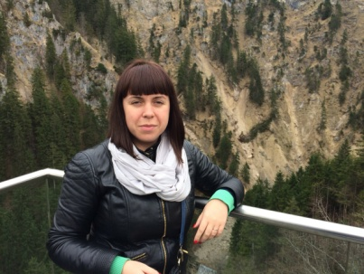 | Российская Федерация  Заместитель заведующего кафедрой педагогики и психологии профессионального образования Московского педагогического государственного университета, доцент, кандидат педагогических наук | Образование - Московского педагогического государственного университета, 2009 г., факультет педагогики и психологии. В 2012 году окончила очную аспирантуру в Московском педагогическом государственном университете на кафедре педагогики и психологии профессионального образования и успешно защитила кандидатскую диссертацию  Профессиональные интересы: семейная педагогика; детско-родительские отношения; профессиональные конфликты и способы их разрешения
23. | Мурашова Мария Александровна |  | Российская Федерация  Преподаватель Красноярского краевого института повышения квалификации и профессиональной переподготовки работников образования | Образование - Сибирский федеральный университет, Институт педагогики, психологии и социологии, кафедра психологии развития, магистр психологии (конфликтология), 2013 г.  Увлечения: занятия спортом (фитнес, ролики), изучение иностранных языков, творчество, чтение книг  Девиз участника: «Энергию молодости в образование!»
24. | Назарян Левон Генрикович | 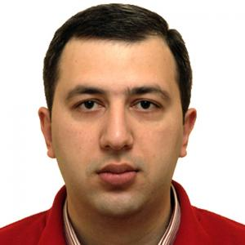 | Республика Армения  Преподаватель Армянского государственного педагогического университета имени Х.Абовяна, кандидат педагогических наук (методология педагогических исследований, педагогика высшей школы, современные педагогические технологии, современные проблемы педагогики, теоретическая педагогика) | Образование - Армянский государственный педагогический университет имени Х.Абовяна, факультет биологии, географии и химии, 2011 г.  Увлечения: художественное творчество  Девиз участника: «Поднимаясь, поднимай»
25. | Осинина Татьяна Николаевна | 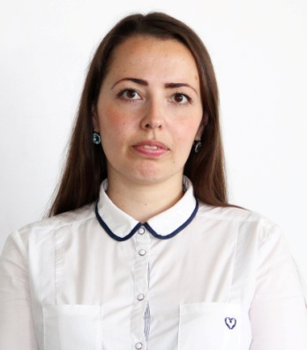 | Российская Федерация  Доцент Государственного гуманитарно-технологического университета (педагогика, психология) | Образование - Московский государственный областной педагогический институт, психолого-педагогический факультет, 2007  Увлечения: чтение, кино  Девиз участника: «Где господствует дух науки, там творится великое малыми средствами» (Н.И. Пирогов)
26. | Поваляева Галина Александровна | 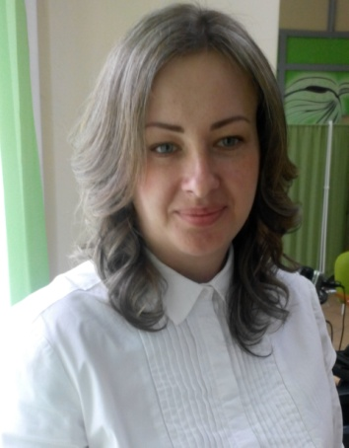 | Российская Федерация  Старший преподаватель Хакасского государственного университета имени Н. Ф. Катанова | Образование – Хакасский государственный университет имени Н.Ф.Катанова, институт непрерывного педагогического образования, 2003 г., Новосибирский государственный педагогический университет, 2007 г.  Увлечения: катание на горных, беговых лыжах, велосипеде и роликах, вышивание бисером  Девиз участника: «Успех – это не случайность, а результат собственных усилий»
27. | Рябова Галина Александровна | 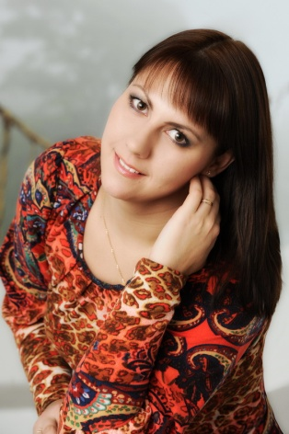 | Российская Федерация  Старший преподаватель кафедры развития дошкольного образования Челябинского института переподготовки и повышения квалификации работников образования | Образование – Южно-Уральский государственный университет, факультет психологии, 2008 г.  Увлечения: семейные путешествия, кулинарная студия для детей «Нескучная кулинария», изучение технологий раннего развития детей, изучение основ психологического консультирования  Девиз участника: «Если хочешь чему-нибудь научиться, начинай учить других»
28. | Семенова Наталья Геннадьевна | 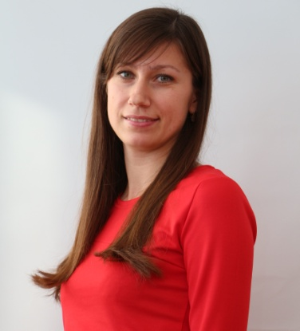 | Российская Федерация  Ассистент Мордовского государственного педагогического института имени М.Е. Евсевьева | Образование – Мордовский государственный педагогический института имени М.Е. Евсевьева, биолого-химический факультет, 2006 г.  Увлечения: чтение  Девиз участника: «Если учитель соединяет в себе любовь к делу и к ученикам, он – совершенный учитель» (Л.Н. Толстой)
29. | Сенькина Елена Викторовна |  | Российская Федерация  Преподаватель центра математического образования Красноярского краевого института повышения квалификации и профессиональной переподготовки работников образования | Образование – Красноярский государственный педагогический университет имени В.П. Астафьева, факультет математики и информатики, 2009 г.  Увлечения: ролики, беговые лыжи, настольные игры, музыка, чтение  Девиз участника: «Учитесь у всех, не подражайте никому!»
30. | Слепова Наталья Борисовна | 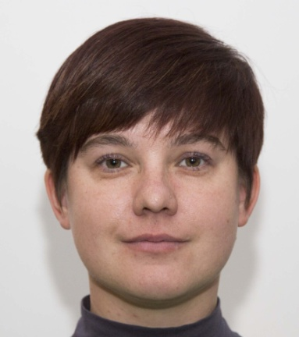 | Российская Федерация  Старший преподаватель Мордовского республиканского института развития образования (иностранный язык, методика обучения иностранному языку) | Образование – Мордовский государственный педагогический институт имени М.Е. Евсевьева, факультет иностранных языков, 2005 г.  Увлечения: книги, кино, спорт, изучение иностранных языков, астрономия, Photoshop  Девиз участника: «ОбУчение – радость!»
31. | Ступкина Марина Владиславовна | 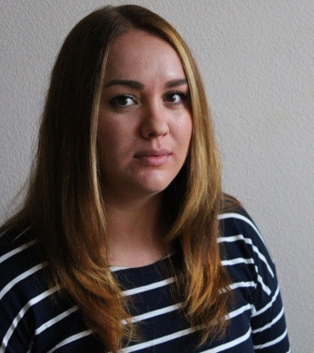 | Российская Федерация  Старший преподаватель кафедры восточных языков Алтайского государственного гуманитарно-педагогического университета имени В.М. Шукшина (китайский язык) | Образование – Алтайская государственная педагогическая академия образования имени В.М. Шукшина, факультет иностранных языков, 2012 г.  Увлечения: изучение литературы, связанной с китайской культурой и языком  Девиз участника: «Посылать людей на войну необученными – значит предавать их» (восточная мудрость)
32. | Сухонина Наталья Сергеевна | 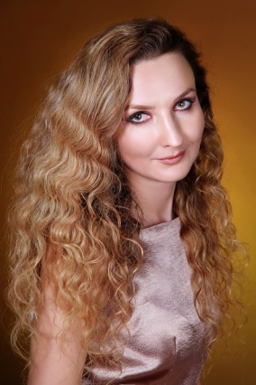 | Российская Федерация  Доцент Крымского государственного инженерно-педагогического университета (основы математики со специальной методикой, музыкальное воспитание детей с нарушением интеллекта, основы тифлопедагогики) | Образование – Крымский государственный инженерно-педагогический университет, начальное обучение, 2003 г.; музыкальное образование и воспитание, 2005 г.  Увлечения: музыка, йога  Девиз участника: «Молодежь – инновационный ресурс страны»
33. | Туркенич Сергей Владимирович | 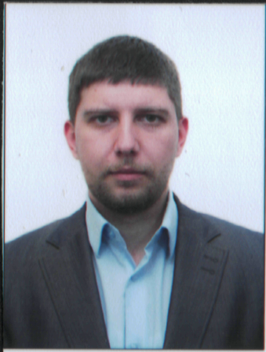 | Республика Беларусь  Старший преподаватель кафедры правоведения Международного университета «МИТСО» (Гомельский филиал) | Образование – Гомельский Государственный университет им. Ф.Скорины, исторический факультет, 2004 г.  Увлечения: спорт - многоповторный жим штанги лёжа («Русский жим»)  Девиз участника: «Если не мы, то кто?»
34. | Федоров Олег Дмитриевич | 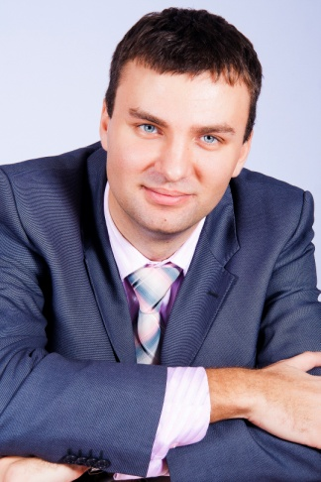 | Российская Федерация  Старший преподаватель Санкт- Петербургской академии постдипломного педагогического образования | Образование – Санкт- Петербургский государственный университет, факультет международных отношений, 2011  Увлечения: волейбол  Девиз участника: «Учись у времени, в котором ты живешь!»
35. | Цегельный Виталий Станиславович | 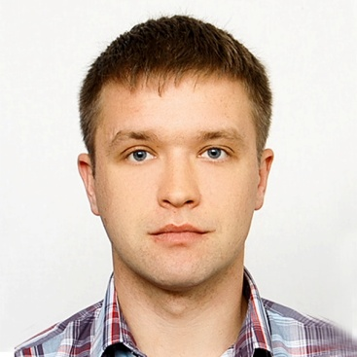 | Республика Беларусь  Преподаватель математики Международного университета «МИТСО» | Образование – Белорусский государственный университет, механико-математический факультет, 2010 г.  Увлечения: велоспорт, лыжи  Девиз участника: «Знание должно быть боевым»

